~~~電腦輔助繪圖實驗室-基本資料~~~
類 別：綜合型實驗室

簡介：
本電腦輔助繪圖實驗室為合格之電腦輔助機械設計製圖(乙、丙級)及電腦輔助立體圖丙級術科技能檢定考場。主要設備有個人電腦 65 台、A0 彩色繪圖機 2 台、A3雷射印表機 2 台、廣播教學系統、AutoCAD及 Creo Parametric、Solidworks。提供電腦相關課程之教學。

成立宗旨：
本實驗室成立之目的，主要在於建立一個具備各式先進電腦設備（包括硬體及軟體） 之完善環境，以支援本系所在推動機械工程電腦化與自動化中之各項學術研究與教學活動。

主要設備：
本電腦輔助繪圖實驗室為勞委會合格之術科技能檢定場所。主要設備有：
硬體：PC個人電腦65部、A1彩色繪圖機2部、A3雷射印表機1部、A3彩色雷射印表機1部、廣播教學系統、單槍投影機及電動布幕
軟體： AutoCAD、Creo Parametric、Solidworks

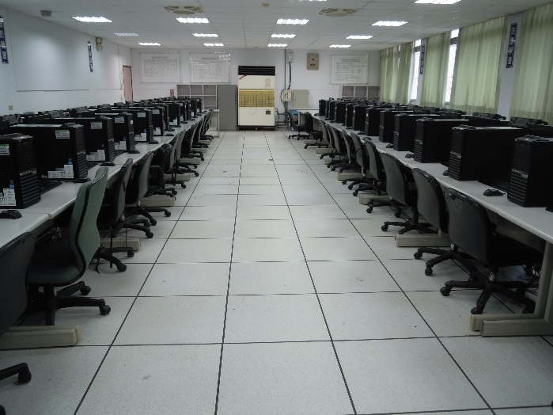

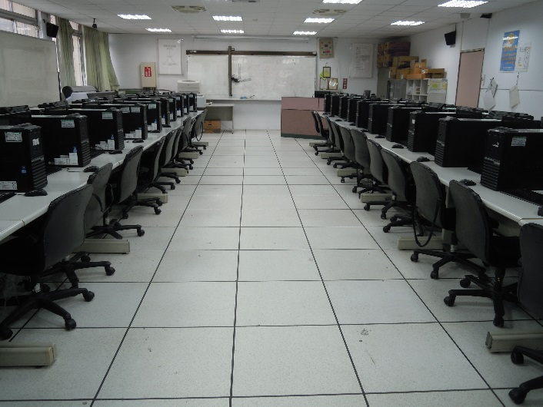

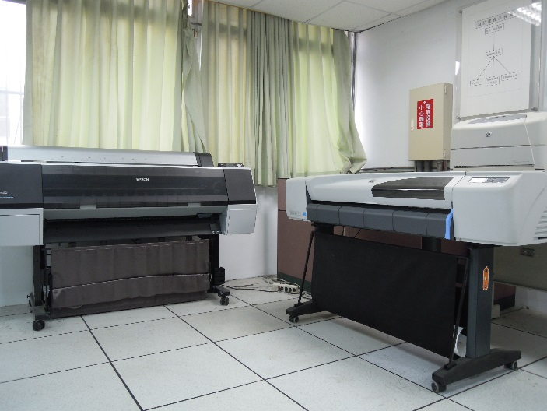

特色：
本電腦輔助繪圖實驗室為合格之電腦輔助機械設計製圖(乙、丙級)及電腦輔助立體圖丙級術科技能檢定考場。主要課程為電腦輔助繪圖、電腦輔助設計及產品設計。輔導學生參加技能檢定，以提高檢定合格率。建立產業界與學校合作關係，開創未來產學合作計畫。

教學科目：電腦輔助繪圖、電腦輔助設計、電腦輔助設計與製造、產品設計、計算機程式

負責老師：曾裕民
本資訊發佈者：無資料
E-MAIL： davidtzeng@uch.edu.tw
其他相關網址：
備註欄：
本資料建立日期：2013/2/6 下午 09:26:33
本資料最後修訂日期：2016/11/16 上午 11:30:15

